SỐ SÁCH KẾ TOÁN

1. Đường dẫn:
Quản lý kế toán/Báo Cáo Kế Toán/ Sổ sách Kế toán
2. Hình ảnh:
3

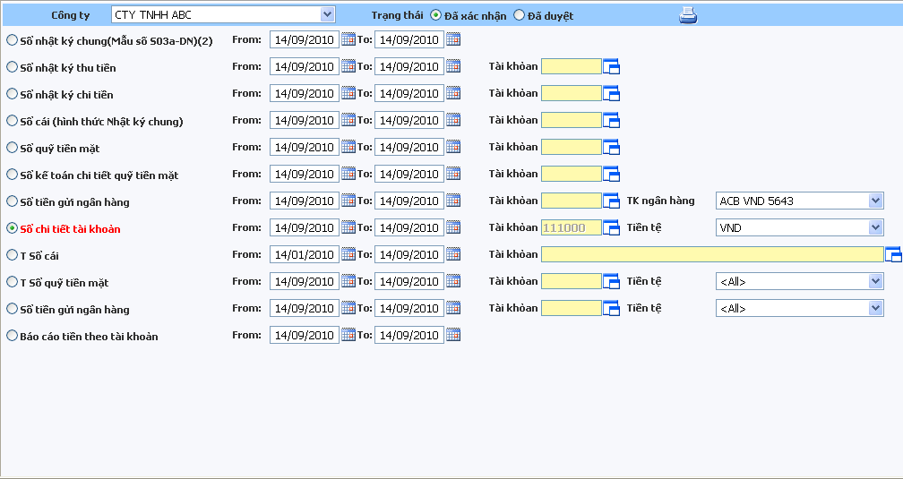
1
2

3. Định nghĩa:
“Sổ sách Kế toán” là nơi người dùng có thể xem các loại sổ sách kế toán.
“Sổ sách Kế toán” form: Điều kiện tìm kiếm: Trạng thái.
4. Cách sử dụng:
- Chọn loại sổ cần xem bằng cách chọn vào dòng loại sổ đó.
- Chọn khoảng thời gian cần xem.
- Chọn Tài khoản: click vào nút để chọn tài khoản muốn xem, form sẽ hiện ra popup để chọn
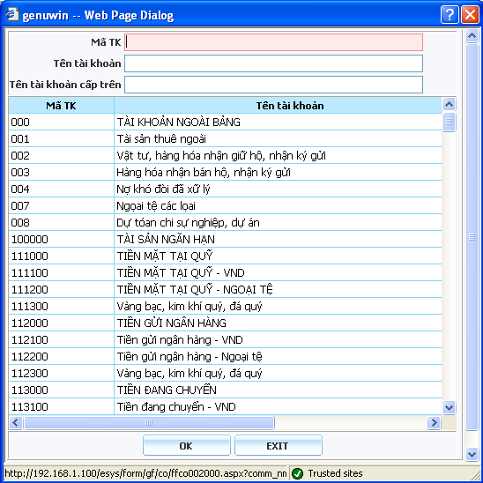

- Chọn tài khoản ngân hàng cho loại Sổ tiền gửi ngân hàng.
- Chọn loại tiền trên sổ.
- Nút : người dùng nhấn nút này để in sổ sách kế toán.

